Phần Lan bắt giữ tàu do nghi ngờ làm hư hại cáp ngầm ở Biển Baltic
Reuters
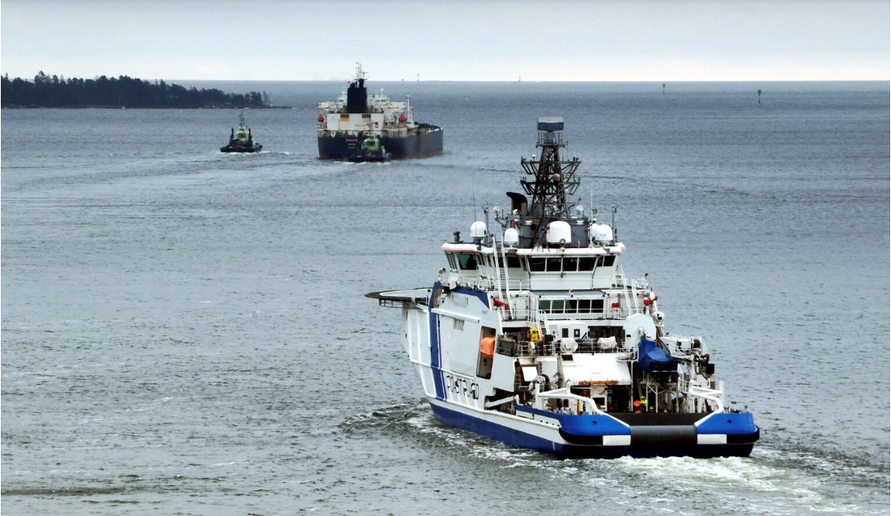
Giới chức Phần Lan cho biết họ đã lên tàu và bắt giữ một tàu chở hàng mang tên Fitburg vào ngày thứ Tư, 31/12/2025 sau khi nghi ngờ con tàu này đã làm hư hại các tuyến cáp ngầm dưới biển ở Biển Baltic, cảnh sát Phần Lan thông tin tại một cuộc họp báo.
HELSINKI, ngày 31/12 (Reuters) – Cảnh sát Phần Lan hôm thứ Tư đã bắt giữ một con tàu bị nghi ngờ làm hư hại tuyến cáp viễn thông ngầm chạy từ Helsinki đến thủ đô Tallinn của Estonia, băng qua Vịnh Phần Lan – khu vực từng ghi nhận nhiều vụ việc bị nghi là phá hoại trong những năm gần đây.
“Giới chức Phần Lan đã tiếp quản quyền kiểm soát con tàu trong khuôn khổ một chiến dịch phối hợp,” cảnh sát cho biết, đồng thời nói thêm rằng vụ việc đang được điều tra với cáo buộc hủy hoại tài sản nghiêm trọng. Cảnh sát không cung cấp chi tiết về tên, quốc tịch của con tàu cũng như thông tin về thủy thủ đoàn.
Có 8 quốc gia NATO giáp Biển Baltic, trong đó có Nga. Khu vực này đang được đặt trong tình trạng cảnh giác cao sau hàng loạt sự cố mất kết nối các tuyến cáp điện, cáp viễn thông và đường ống dẫn khí chạy dọc theo đáy biển tương đối nông, kể từ khi Nga tiến hành cuộc chiến tại Ukraine vào năm 2022.
Trong những năm gần đây, NATO đã tăng cường hiện diện tại Biển Baltic bằng các tàu hộ vệ, máy bay và thiết bị bay không người lái hải quân. Một phát ngôn viên của liên minh quân sự này từ chối bình luận về sự cố xảy ra hôm thứ Tư.
Theo cảnh sát và Lực lượng Biên phòng Phần Lan, con tàu bị nghi ngờ gây ra thiệt hại mới nhất đã kéo lê mỏ neo dưới biển và được yêu cầu di chuyển vào vùng lãnh hải Phần Lan. Tuyến cáp bị hư hại thuộc sở hữu của tập đoàn viễn thông Phần Lan Elisa.
“Ở giai đoạn này, cảnh sát đang điều tra vụ việc với các tội danh: hủy hoại tài sản nghiêm trọng, cố ý hủy hoại tài sản nghiêm trọng chưa đạt, và can thiệp nghiêm trọng vào hệ thống viễn thông,” cảnh sát cho biết.
“HY VỌNG KHÔNG PHẢI HÀNH VI CỐ Ý”, TỔNG THỐNG ESTONIA NÓI
Bộ Tư pháp Estonia cho biết một tuyến cáp viễn thông thứ hai kết nối nước này với Phần Lan cũng bị gián đoạn vào ngày thứ Tư. Hiện chưa rõ tuyến cáp này, thuộc sở hữu của công ty Thụy Điển Arelion, có chạy song song với tuyến cáp của Elisa hay không.
Arelion chưa đưa ra phản hồi ngay trước yêu cầu bình luận.
“Tôi lo ngại về những thiệt hại được báo cáo… Hy vọng đây không phải là hành vi cố ý, nhưng cuộc điều tra sẽ làm rõ,” Tổng thống Estonia Alar Karis viết trên mạng xã hội X.
Tổng thống Phần Lan Alexander Stubb cho biết trên X rằng ông đang theo dõi sát tình hình. “Phần Lan đã sẵn sàng đối phó với các thách thức an ninh dưới nhiều hình thức khác nhau, và chúng tôi sẽ phản ứng khi cần thiết.”
Vào tháng 12 năm 2024, Phần Lan đã lên tàu chở dầu Eagle S có liên hệ với Nga. Các điều tra viên cho rằng con tàu này đã làm hư hại một tuyến cáp điện và nhiều tuyến cáp viễn thông ở Biển Baltic do kéo lê mỏ neo.
Tuy nhiên, vào tháng 10, một tòa án Phần Lan đã bác bỏ vụ án hình sự đối với thuyền trưởng tàu Eagle S và các thuyền viên khác, cho rằng công tố viên không chứng minh được yếu tố cố ý; đồng thời phán quyết rằng mọi cáo buộc về sự bất cẩn (nếu có) phải được xử lý bởi quốc gia tàu mang cờ hoặc quốc gia quốc tịch của các thuyền viên.
----------------------------------------------

